ЗВІТ
про відзначення Дня Соборності в Дніпропетровському професійному залізничному ліцеї
З метою нагоди Дня Соборності України та 98-ї річниці проголошення Акта Злуки Української Народної Республіки і Західноукраїнської Народної Республіки в ДПЗЛ 19-20 січня були проведенні урочисті заходи.

План проведення заходів.

- Єдиний урок до Дня Соборності України.
- Оформлення стенду «22 січня – День Соборності України».
- Книжкова виставка до Дня Соборності України.
- Конкурс учнівських робіт та рефератів, з даної тематики.
- Вікторина «Державні символи України».

1.Єдиний урок до Дня Соборності України.

22 січня 1918 року Центральна Рада своїм Четвертим Універсалом проголосилаУкраїнську Народну Республіку самостійною, незалежною, вільною державою українського народу. А 22 січня 1919 р. відбулося об'єднання УНР і Західно-Української Народної Республіки (ЗУНР).
Останніми роками на високий державний рівень піднесене свято проголошення Акту злуки Української і Західноукраїнської Народних республік.
Поняття соборності в національно-політичному розумінні єднання Наддніпрянщини і Галичини було задеклароване Головною Руською Радою у Львові ще 1848 року.
Однак ця ідея остаточно викристалізувалася на зламі ХІХ і ХХ століть.
Проведення вікторини з учнями ДПЗЛ «Що ми знаємо про Державні символи України?».

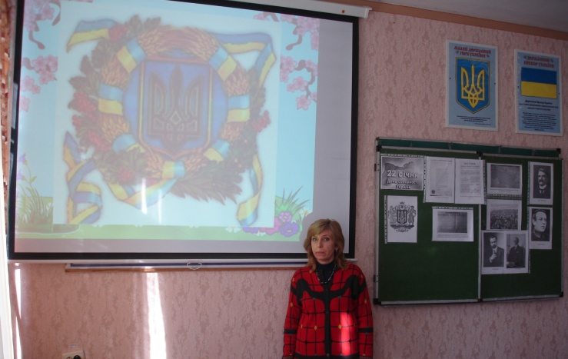
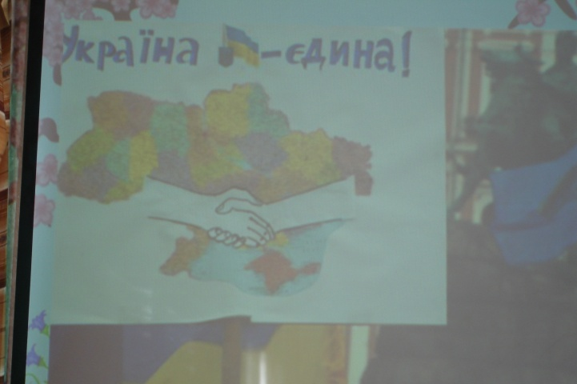

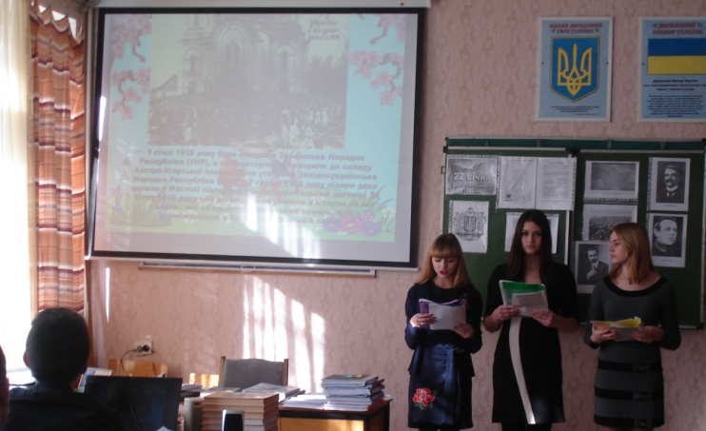
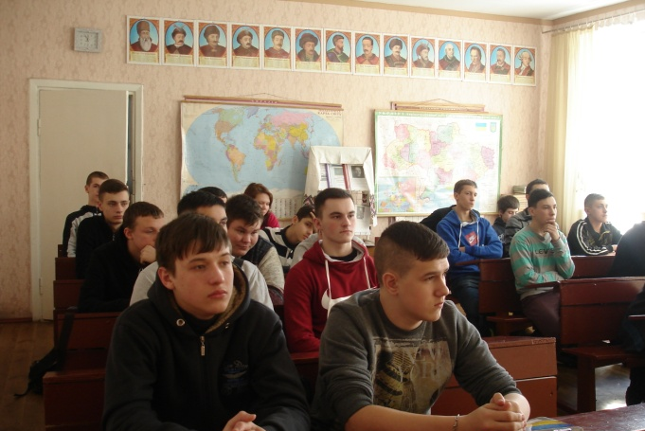

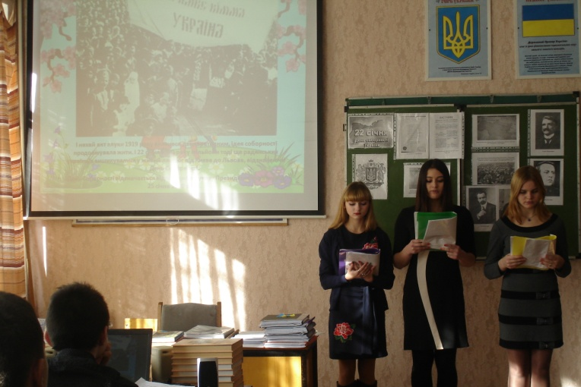

2.Оформлення стенду «22 січня – День Соборності України».
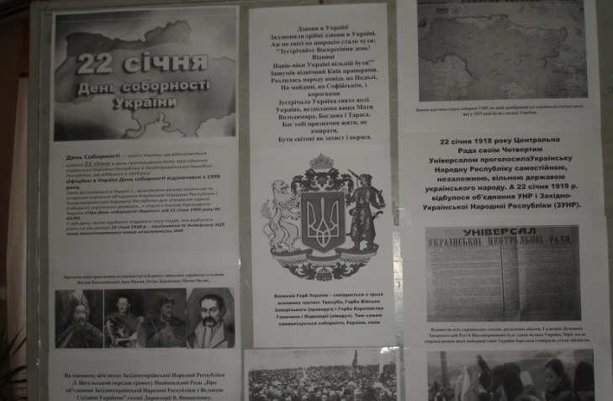

3.Книжкова виставка до Дня Соборності України.
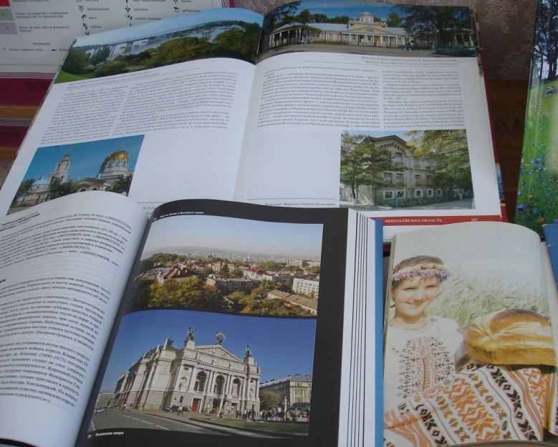
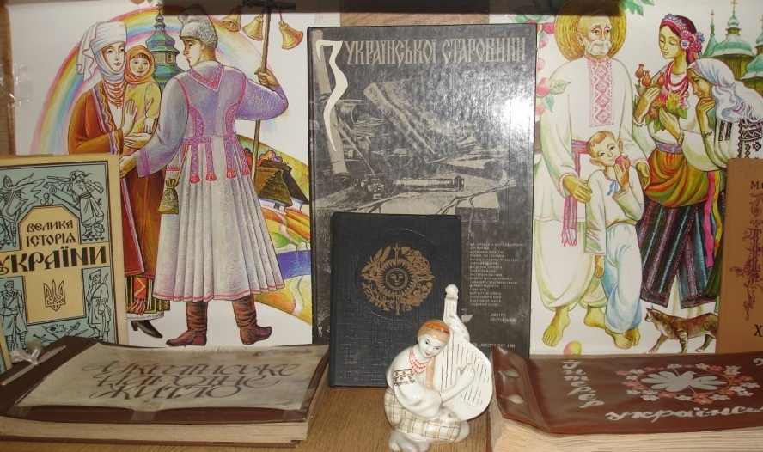

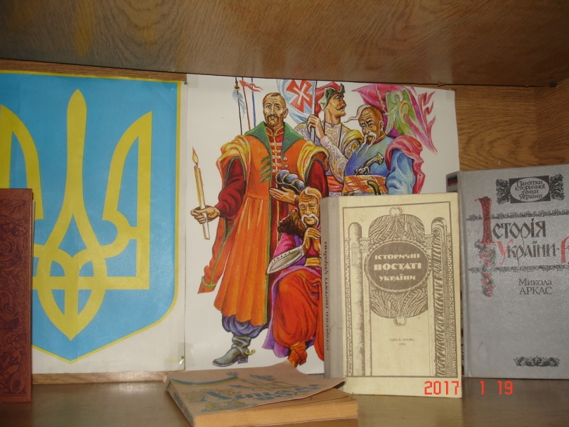

4.Конкурс учнівських робіт та рефератів, з даної тематики.
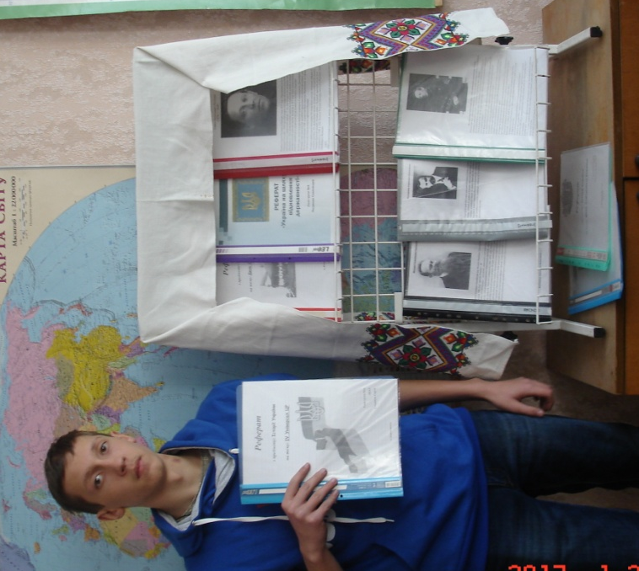
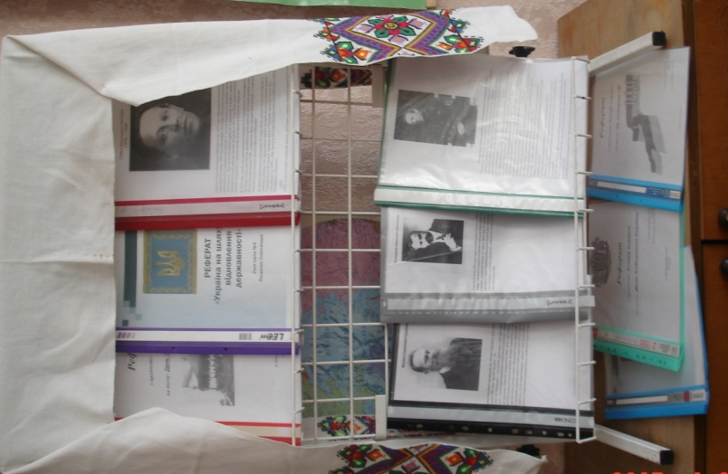

5.Вікторина «Державні символи України».
